Фрагментация падающих капель магнитной жидкости
Орехова С.М. ¹, Закинян А.А. ², Ахмед А.А.М. ³
¹студент,² молодой ученый, ³аспирант
Северо-Кавказский федеральный университет, Физико-технический факультет, Ставрополь, Россия
E-mail: lanafox189@mail.ru
Гидродинамические неустойчивости возникают во многих природных явлениях, а также в промышленных процессах. Широкий научный интерес представляют исследования эффектов неустойчивости в достаточно хорошо регулируемых условиях, которые могли бы дать представление об основных механизмах неустойчивости. В настоящей работе был рассмотрен один из наиболее простых видов неустойчивости – это фрагментация капли [1]. Дополнительные возможности в подобного рода исследованиях открываются благодаря применению намагничивающихся жидких сред.
Была проведена серия экспериментов для исследования фрагментации падающих капель ферромагнитной жидкости в жидкой немагнитной среде под воздействием магнитного поля. Однородное магнитное поле создавалось катушками Гельмгольца. Методика исследования заключалась в следующем. Вертикально установленную тонкую плоскую прозрачную ячейку (ячейка Хеле-Шоу) наполняли авиационным маслом или керосином. Затем при помощи шприца через верхнее отверстие в ячейке капали магнитную жидкость. После этого происходило включение источника тока, питающего катушки Гельмгольца. Изучался момент фрагментации капель, его зависимость от величины и направления магнитного поля.
Было выявлено, что при движении капли магнитной жидкости в керосине происходит больше последовательных фрагментаций капли, чем в авиационном масле. Это происходит из-за того, что основой используемой магнитной жидкости являлся додекан, который не имеет межфазного натяжение на границе с керосином, тогда как на границе с маслом действует межфазное натяжение. Были проведены измерения длины пути, который проходит капля до первого акта фрагментации. Оказалось, что, как в случае с керосином, так и с авиационным маслом, длина пути капли существенно зависит от магнитного поля. Так, при воздействии магнитного поля, направленного вдоль движения капли (вертикально), длина пути возрастает. Воздействие магнитного поля, перпендикулярного плоскости ячейки, приводит к сокращению длины пути капли до первого деления (рис. 1, 2). Аналогичный эффект производит воздействие горизонтально направленного магнитного поля, ориентированного вдоль плоскости ячейки.

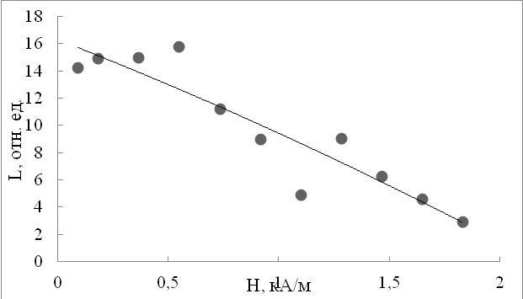
Рис. 1. Зависимость длины пути, проходимого каплей до первого акта деления от величины магнитного поля. Среда – керосин, поле направлено перпендикулярно плоскости ячейки.

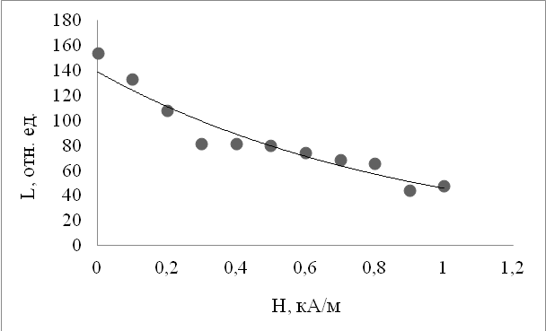
Рис. 2. Зависимость длины пути, проходимого каплей до первого акта деления от величины магнитного поля. Среда – масло, поле направлено перпендикулярно плоскости ячейки.

Также было произведено математическое моделирование процессов движения и фрагментации капель на основе метода объёма жидкости. Рассматривалась двумерная модель задачи. Описание рассмотренных явлений было основано на численном решении конечно-разностной аппроксимации уравнения Навье-Стокса (1) с дополнительным учетом магнитной силы:

. (1)

На основе проведенных исследований можно сделать вывод о том, что имеет место возможность управления закономерностями проявления неустойчивости и распада подающих капель магнитной жидкости при помощи магнитного поля.
Примечание: коллектив соавторов выражает благодарность за помощь в написании данной работы научному руководителю, доктору физико-математических наук, заведующему кафедрой теоретической и математической физики физико-технического факультета СКФУ Закиняну Артуру Робертовичу.

Литература
- Garcimartin A., Mancini H.L., Perez-Garcia C. 2D dynamics of a drop falling in a miscible fluid // Europhys. Lett. 1992. Vol. 19. P 171.

